EVALUASI KINERJA PADA RUAS JALAN RAYA GALIS – KABUPATEN PAMEKASAN (STUDI KASUS DI PASAR SAPI KEPPO)
Khofifah Putri Linia¹, Azizah Rokhmawati²,Ita Suhermin Ingsih³
¹MahasiswaiTeknikiSipiliFakultasiTeknikiUniversitasiIslamiMalang
e-mail : 21901051071@unisma.ac.id
²DoseniTeknikiSipiliFakultasiTeknikiUniversitasiIslamiMalang
e-mail : azizah.rachmawati@unisma.ac.id
³DoseniTeknikiSipiliFakultasiTeknikiUniversitasiIslamiMalang
e-mail : ita.suhermin.ingsih@unisma.ac.id
ABSTRAK
Ruas jalan yaitu dua buah jalur lalu lintas/persimpangan jalan umum sebidang atau tidak baik yang dilengkapi dengan alat pemberi isyarat atau tidak, yang mana serta mengalami hambatan samping yang bisa menyebabkan kemacetan. Kemacetan merupakan keadaan atau situasi kendaraan yang berhenti/tersendat yang mana disebabkan oleh banyaknya jumlah kendaraan yang melebihi kapasitas serta disebabkan oleh faktor teetentu seperti halnya hambatan samping. Dalam penelitian ini menggunakan metode dengan cara survey langsung dilapangan selama 4× dalam sebulan, dan perhitungan yang dipakai menggunakan metode (PKJI 2023) Pedoman kapasitas jalan indonesia. Hasil dari survey kinerja lalu lintas diperoleh sebagai berikut, total kendaraan pada jam puncak 4996 kend/jam dengan satuan 2748,6 emp/jam. Sedangkan Hasil dari perhitungan kinerja jalan sebagai berikut analisis heavy LOS (Level of service) diperoleh nilai kapasitas (C) 2651skr/jam, dengan kapasitas dasar (Co)3100, kapasitas akibat lajur lalu lintas (FCLJ) 1,00, kapasitas akibat pemisah arah (FCPA) 1,00, hambatan samping (FCHS)0,94,derajat kejenuhan DJ = 1,01 , waktu tempuh = 10,03 m/mnt dengan jarak 1000m dan volume = 0,551km/jam. Hasil analisis dari heavy LOS (Level of service) pada level F (Macet panjang). Terkait manajemen lalu lintas dan lingkungan jalan yaitu NSPM (norma, standart, pedoman, dan manual)UU No.26 Tahun 2007 penanganan yang sesuai yaitu dengan adanya penyediaan on-street/off-street parking, penataan ruang sisi jalan, meggunakan perambuan / penataan parkir.
Kata Kunci : Ruas Jalan Galis, PKJI, Kapasitas, Derajat Kejenuhan,Waktu Tempuh, NSPM, Penataan Parkir.
ABSTRACT
The result of road section is two traffic lanes / public road intersections on a level or not whether equipped with signaling devices or not, which and experience side obstacles that can cause congestion. Congestion is a state or situation of stopped / stalled vehicles which is caused by the number of vehicles that exceed capacity and is caused by certain factors such as side obstacles. In this study using a method by direct survey in the field for 4× a month, and the calculations used using the method (PKJI 2023) Indonesian road capacity guidelines. The results of the traffic performance survey were obtained as follows, the total vehicle at peak hour 4996 kend / hour with a unit of 2748.6 emp / hour. While the results of the calculation of road performance as follows analysis of heavy LOS (Level of service) obtained capacity value (C) 2651skr / hour, with basic capacity (Co) 3100, capacity due to traffic lanes (FCLJ) 1.00, capacity due to direction separation (FCPA) 1.00, side obstacles (FCHS) 0.94, degree of saturation DJ = 1.01, travel time = 10.03 m / min with a distance of 1000m and volume = 0.551km / hour. The results of the analysis of heavy LOS (Level of service) at level F (Long traffic jam). Related to traffic management and the road environment, namely NSPM (norms, standards, guidelines, and manuals) Law No.26 of 2007, appropriate handling is the provision of on-street / off-street parking, structuring the roadside space, using parking signs / arrangements.

Keywords:Galis Road Section, PKJI,iCapacity, DegreeiofiSaturation, Travel time, NSPM,Parking Arrangement.

PENDAHULUAN
Latar belakang
Perkembangan ruas jalan merupakan salah satu hal yang selalu beriringan dengan tuntutan kebutuhan manusia, tuntutan perkembangan jaman dan kemajuan teknologi serta berkembangnya pemikiran manusia sebagai pengguna jalan itu sendiri. Keberadaan jalan akan sangat berperan dalam mendukung aktivitas manusia sekaligus semakin mempermudah upaya dalam memenuhi berbagai kebutuhan hidup sehari-hari. (Muhammad Fahruddin ,Azizah Rokhmawati et al., 2022).
Perkembangan jumlah kendaraan bermotor akan menambah Kepadatan lalu lintas. Kepadatan lalu lintas yang terus meningkat tanpa diikuti dengan peningkatan sarana dan prasarana pendukung lalu lintas dapat menjadi potensi kemacetan dan kecelakaan lalu lintas yang membahayakan pengguna jalan.(Akrianto, 2022)
Kemacetan yaitu kondisi volume lalu lintas lebih tinggi dari pada kapasitas jalan. Dan terjadinya peningkatan jumlah pergerakan di suatu wilayah akan jumlah penguna sarana transportasi baik umum maupun pribadi.Faktor yang mengakibatkan terjadinya kemacetan di area Pasar Keppo ialah hambatan samping yaitu pemarkiran kendaraan dibahu jalan serta adanya transaksi jual beli hewan disamping jalan.
Penelitian ini dilakukan pada ruas jalan raya Galis - Kabupaten Pamekasan yang berada didepan Pasar. Penelitian ini hampir sama dengan (R Fiansyah Dwi Prasetiyo, 2018) yaitu terkait perencanaan pengaturan lalu lintas untuk mengatasi kemacetan pasar. Disekitar ruas jalan tersebut terdapat pasar besar umum yang berpotensi tingkat kemacetannya tinggi. Kemacetan yang terjadi biasanya pada setiap hari. Dalam evaluasi kinerja jalan ini menggunakan metode Pedoman Kapasitas Jalan Indonesia (PKJI 2023) guna mengatasi tingkat kinerja jalan dan memberikan solusi terkait perencanaan pengaturan lalu lintas dan area parkir pasar.
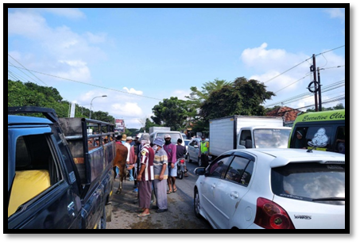
Gambar 1. Hambatan Samping
Sumber: (Dokumentasi Pribadi, 2023)
Identitas Masalah
Berdasarkan gambaran dari lataribelakang diiatas, makaipenelitiimengidentifikasikanimasalah yangiakan diteliti padairuas jalan raya Galis-Kabupaten Pamekasan. Masalah yang sering terjadi seperti
- Padatnya arus laluilintasipada ruas jalan raya galis – kabupaten pamekasan,
- Kawasan ini merupakan area pasar sapi terbesar semadura,
- Terjadinya kemacetan yang mengakibatkan tundaan,
- Dengan mengacu padaiPedoman KapasitasiJalan Indonesia (PKJI 2023) untuk mengetahui kinerjaidari ruas jalan raya Galis – Kabupaten Pamekasan.
Rumusan Masalah
Berdasarkan permasalahan diatas maka rumusan masalah pada penelitian ini adalah sebagai berikut :
- Berapa V/C Rasio pada Ruas Jalan Raya Galis – Kabupaten Pamekasan?
- Bagaimana tingkat kinerja jalan (LOS) pada Ruas Jalan Raya Galis – Kabupaten Pamekasan?
- Mengetahui NSPM mengenai manajemen lalu lintas dan lingkungan dalam menangani ruas jalan raya Galis – Kabupaten Pamekasan?

Batasan Masalah
Perumusan masalah selalu diikuti dengan batasan masalah untuk memberi batasan pembahasan dalam penelitian. Berikut ini adalah beberapa batasan masalah:
- Tidak menghitung rencana anggaran biaya (RAB) Pasar sapi Keppo Kecamatan Galis - Kabupaten Pamekasan.
- Analisis dilakukan hanya pengevaluasian pada ruas jalan lalu lintas yang mengalami kemacetan di depan pasar keppo.
TINJAUAN PUSTAKA
VCR (volume, cpacity, ratio)
Analisa VCR (Volume,Cpacity, Ratio) untuk menghitung Kinerja Jalan/Lalu Lintas. Derajat kejenuhan atau yang disebut rasio volem per kapasitas adalah salah satu bagian dari kondisi lalu lintas yang menyebabkan terjadinya kecelakaan. Semakin tinggi nilai rasio volume per kapasitas maka kepadatan lalu lintas jugasemakin tinggi, begitu juga sebaliknya. Hal ini menyebabkan potensi kemacetan parah dan kecelakaaan terjadi dengan kondisi yang berbeda. Di Indonesia studi-studi yang berkaitan dengan pengaruh kondisi lalu lintas jalan terhadap kecelakaan masih belum begitu berkembang. Oleh karena itu untuk menentukan nilai VC Rasio terlebih dahulu menentukan nilai volume, kapasitas, rasio / derajat jenuhan.
Kapasitas
Kapasitas satu ruas jalan merupakan arus lalu lintas maksimum yang memiliki kemungkinan yang cukup untuk melewati ruas jalan tersebut (dalam satu maupun kedua arah). Menurut pedoman kapasitas jalan indonesia (PKJI 2023) besarnya kapasitas atau Capacity (C) dapat dihitung dengan menggunakan formula seperti berikut :
$C=C_{0} x F_{CLJ}x F_{CPA}x F_{CHS}$ (1)
Keterangan:
C = Kapasitas (emp/jam)
$C_{0}$ = kapasitas dasar
$F_{CLJ}$ = Faktor kapasitas akibat lebar jalur
$F_{CPA}$ = Faktor kapasitas akibat pemisah arah
$F_{CHS}$ = Faktor kapasitas akibat hambatan samping

Derajat Kejenuhan
Derajat kejenuhan dihitung dengan menggunakan rumus sebagai berikut:
$D_{J}= Qtot/C$ (2)
Keterangan:
Qtot = Arusitotal (emp/jam)
Ci = Kapasitasi

Waktu Tempuh Kendaraan
Kecepatan tempuh (travel speed) merupakan kecepatan rata-rata (km/jam) arus lalu lintas dihitung dari panjang jalan dibagi waktu tempuh rata-rata kendaraan yang melalui segmen jalan. Waktu tempuh rata-rata digunakan kendaraan menempuh segmen jalan dengan panjang tertentu, termasuk semua tundaan waktu berhenti(detik) atau jam. Waktu tempuh tidak termasuk berhenti untuk istirahat dan perbaikan kendaraan.
$V=\frac{d}{t}$ (3)
Dimana :
V = Volume (km/jam)
d = jarak tempuh (m/km)
t = waktu tempuh (menit)
NSPM
Norma, standar, pedoman dan manual (NSPM) adalah perangkat aturan-aturan yang merupakan kebijakan departemen yang terus dikembangkan untuk menunjang operasional direktorat jenderal dan lainnya yang terkait dengan kegiatan pembangunan infrastruktur Indonesia. NSPM diterapkan dalam upaya mengoptimalkan kinerja pelaksanaan, mulai dari pra konstruksi, masa konstruksi sampai panca konstruksi, sehingga prasarana dan sarana atau infrastruktur yang dibangun dapat dimanfaatkan sesuai dengan rencana bagi kepentingan masyarakat.
Level of Service (LOS)
Kinerja pada ruas jalan yang berupa level of service atau tingkat pelayanan jalan merupakan ukuran terhadap performa ruas jalan yang terdiri dari 3 klasifikasi yaitu volume lalu lintas rendah )dan kecepatan sekurang-kurangnya 80 km/jam, kepadatan lalu lintas sangat rendah, pengemudi dapat mempertahankan kecepatan yang diinginkannya tanpa atau dengan sedikit tundaan. (Menteri Perhubungan Indonesia, 2015).
METODOLOGI PENELITIAN
Deskripsi Daerah Studi
Penelitian ini dilakukan di area depan pasar sapi Keppo. Bisa disebut sebagai ruas jalan raya Kecamatan Galis – Kabupaten Pamekasan.
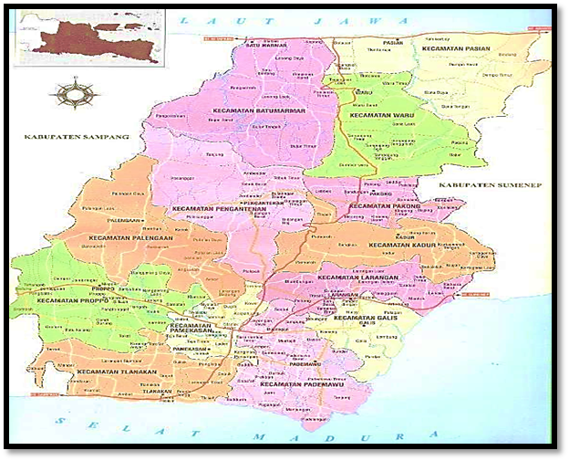
Gambar 1. Lokasi Penelitian
Sumber : googlemaps.com
Pengumpulan Data
Data – data yang diperlukan adalah data primer dan sekunder. Pengumpulan data primer yang diambil langsung dilapangan diantaranya kondisi geometrik, hambatan samping, jenis kendaraan, dan volume arus lalu-lintas, dan kapasitas jalan. Data sekunder meliputi peta lokasi, inventarisasi jalan Kabupaten Pamekasan.

Analisa Data
Analisis data menggunakan metode PKJI 2023 (Direktorat Jenderal Bina Marga, 2023). Pada tahapan ini dilakukan analisa data dan pengolahan data mengenai kinerja lalu lintas pada ruas jalan raya Galis – Kabupaten Pamekasan . Dengan hasil parameter kinerja pada ruas jalan dengan metode pedoman kapasitas jalan indonesia (PKJI 2023) berupa nilai derajat kejenuhan, LOS, dan NSPM mengenai manajemen lalu lintas dan lingkungan jalan.

Diagram Alir Penelitian
DataiPrimer
- Volume Lalu Lintas
- Perhitungan LHR
- Kecepatan Kendaraan
- Kapasitas Jalan

DataiSekunder
- Tata Letak Ruas Jalan Raya Galis.
- Inventarisasi Jalan

Algoritma
- Perhitunga kapasitas jalan $C=C_{0} x F_{CLJ}x F_{CPA}x F_{CHS}$
$${2. Perhitungan Derajat Kejenuhan D}_{J}=\frac{Qtot}{C}$$
$$3. Perhitungan volume kendaraan V=\frac{d}{t}$$
4. Perhitungan Tingkat Kinerja Jalan

Metode PKJI 2023

Persiapan
Mulai
Analisis Data
Kesimpulan dan Saran
Selesaii
Pengolahan Data Hasil Survey
Pengambilan Data
Gambar 2. Diagram alir penelitian
Sumber : (Hasil analisis, 2023)

HASIL DAN PEMBAHASAN

Kondisi Geometrik
Data kondisi geometrik ruas jalan raya Galis – Kabupaten Pamekasan didapat dari hasil survei secara langsung dilapangan. Pada ruas jalan tersebut terdapat dua lajur yaitu lajur timur, barat. Berikut adalah gambaran geometrik pada ruas jalan raya Galis – Kabupaten Pamekasan.

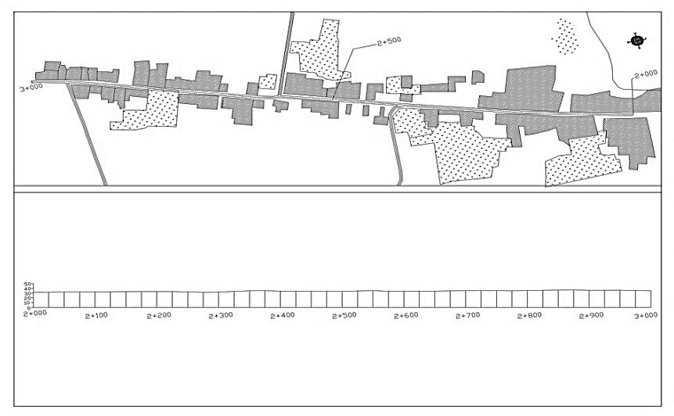
Gambar 3. Kondisi Geometri Ruas Jalan Raya Galis – Kabupaten Pamekasan
Sumber : (Hasil Survei, 2023)
Perhitungan Volume Lalu Lintas
Tabel 1. Jumlah kendaraan/jam
Tanggal | Arus Lalu Lintas | Jumlah Kendaraan  (kend/menit) |  |  |  | Jumlah  (kend/jam)
 | Arus Lalu Lintas | LV | HV | MC | UM
12 november 2023 | Arah barat Pamekasan (Sampang) | 3918 | 2455 | 23045 | 61 | 29479
 | Arah timur Pamekasan (Sumenep) | 3448 | 2326 | 22986 | 57 | 28817
18 november 2023 | Arah barat Pamekasan (Sampang) | 3918 | 2455 | 23045 | 61 | 29479
 | Arah timur Pamekasan (Sumenep) | 3448 | 2326 | 23066 | 57 | 28897
Sumber : Hasil Survei, 2023
Tabel 2. Jumlah kendaraan dalam emp/jam
Tanggal | Arus Lalu Lintas | Jumlah LHR (emp/jam) |  |  | Jumlah  (emp/jam)
 | Arus Lalu Lintas | LV | HV | MC
12 november 2023 | Arah barat Pamekasan (Sampang) | 3918 | 3191,5 | 9218 | 16327,5
 | Arah timur Pamekasan (Sumenep) | 3448 | 3023,8 | 9194,4 | 15666,2
18 november 2023 | Arah barat Pamekasan (Sampang) | 3918 | 3191,5 | 9218 | 16327,5
 | Arah timur Pamekasan (Sumenep) | 3448 | 3023,8 | 9226,4 | 15698,2
Sumber : Hasil Survei, 2023
Kapasitas (C)
Kapasitas simpang adalah hasil dari perkalian kapasitas dasar ($C_{0}$) dengan faktor-faktor penyesuaian (F). Maka kapasitas dapat dihitung sebagai berikut:
$$C =C_{0} x {FC}_{LJ}x {FC}_{PA}x {FC}_{HS}$$
$$C =3100 x 0,91 x 1 x 0,94$$
Ci = 2651 emp/jam
Tabel 3. Kapasitas Ruas Jalan Raya Galis – Kabupaten Pamekasan
 | Faktor penyesuaian Kapasitas (F)
Kapasitas | Lebar | Pemisah | Hambatan | Kapasitas
dasar | Jalur | Arah | Samping | C
$$C_{0}$$

EMP/jam | $${FC}_{LJ}$$ | $${FC}_{PA}$$ | $${FC}_{HS}$$ | EMP/jam
(1) | (2) | (3) | (4) | (5)
3100 | 0.91 | 1 | 0.94 | 2651
Sumber : Hasil Perhitungan, 2023
Derajat kejenuhan (DJ)
Nilai derajat kejenuhan didapatkan dari hasil pembagian antara arus lalu lintas (Q) dalam smp/jam dengan kapasitas (C), maka didapatkan hasil sebagai berikut:
Arus lalu lintas (Qtot) = 2669 emp/jam
Kapasitas (C) = 2651emp/jam
Derajatikejenuhan $D_{J}=\frac{Q}{C}$
$D_{J}=\frac{2669}{2651}$
$D_{J}=1,01$
Waktu Tempuh
Kecepatan didefinisikan sebagai besarnya pergerakan dalam jarak tertentu terhadap suatu waktu. Kecepatan merupakan kebalikan dari waktu yang digunakan untuk menempuh jarak tertentu atau.
Tabel 4. Waktu Tempuh kendaraan pada ruas jalan raya Galis
No | Jam | Nama kendaraan | Waktu  (mnt/jam) | Jarak  (m/km) | V  (km/jam)
1. | 06.00 | Sepeda motor | 6,5 = 0,108 | 100/0,1 | 0,926
2. | 07.00 | Mobil | 11,8 = 0,197 | 100/0,1 | 0,297
3. | 08.00 | Pick up | 11,6 = 0,193 | 100/0,1 | 0,518
4. | 09.00 | Truck sedang | 11 = 0,183 | 100/0,1 | 0,546
5. | 10.00 | Truck besar | 12,2 = 0,203 | 100/0,1 | 0,492
6. | 11.00 | Bus | 12,8 = 0,213 | 100/0,1 | 0,469
Jumlah  rata-rata |  |  | 10,3 = 0,172 |  | 0,551
Sumberi: HasiliPerhitungan, 2023
Penentuan tingkat kinerja jalan / NSPM
Dalam penentuan tingkat kinerja jalan dalam penelitian ini pberpacu pada NSPM (norma, standart, pedoman dan manual) UU No.26 Tahun 2007 seperti pada Tabel 5 masalah yang dialami pada ruas jalan raya Galis – Kabupaten Pamekasan yaitu hambatan samping yang dikarenakan adanya kendaraan parkir tidak pada tempatnya, intensitas kendaraan lambat yang cukup tinggi, akses keluar masuk lahan maka penanganan yang cocok yaitu penyediaan on-street/off-street parking, pembatasan akses kendaraan lambat dijalan umum, dan pengaturan akses langsung menggunakan frontage road.

Tabel 5. Kinerja simpang APILL pada Software Vissim
No | Masalah | Penanganan | NSPM
1. | Hambatan Samping  - Stop and go angkutan umum  - Penyeberang jalan / pejalan kaki  - Kendaraan parkir tidak pada tempatnya  - Intensitas kendaraan lambat yang cukup tinggi  - Akses keluar-masuk lahan  - di sisi jalan. | - Penyediaan bus bay / halte yang memadai  - Penyediaan fasilitas pejalan kaki/penyeberangan yang memadai  - Penyediaan on- street / off-street parking  - Pembatasan akses kendaraan lambat di jalan umum  - Pengaturan akses langsung menggunakan frontage road  - Penyedian jalur pejalan kaki. | - Tata cara perencanaan teluk bis (03-2838-1992)  - Tata cara perencanaan pemisah.  - Spesifikasi bukaan pemisah jalur  - Spesifikasi trotoar
2. | Batas Kecepatan  - Perubahan batas kecepatan akibat perubahan fungsi lahan (perumahan, pasar).  - Perubahan kecepatan dari luar kota ke dalam kota  - Perbedaan kecepatan lalulintas lokal dan menerus. | - Pemasangan rambu dan penghalang fisik  - Penyediaan lajur cepat dan lambat  - Pemasangan rambu dan penghalang fisik Penggunaan lajur cepat dan lambat. | - Tata cara perencanaan pemisah (008/T/BNKT/1990)  - Tata cara fasilitas pengendali kecepatan lalu lintas.
Sumber : Hasil Simulasi Vissim, 2023
Analisis kebutuhan parkir pasar

Dalam menyelesaikan permasalahan yang terjadi dipasar sapi keppo. Memerlukan perencanaan area parkir yang cukup dengan memanfaatkan lahan kosong diarea pasar. Dengan melakukan survei/re-lokasi road side patrol di area pasar. Permodelan parkir yang digunkan yaitu sudut paralel dan 30˚,45˚,60˚, 90˚, 180˚.
Hal ini direncanakan guna mempermudah kendaraan parkir dari arah manapun. Dengan demikian luas area untuk kebutuhan ruang parkir pada pusat kegiatan tersebut adalah 3,5-7,5 SRP/m² luas lantai efektif. Berikut ini perhitungan untuk kebutuhan parkir.

Luas lahan parkir P = (2,5m×52 petak parkir)+4+4

= 138m

L = 4,5m+3m+2,5m

= 10,00m

Luas lahan parkir P×L = 138×10,00 = 1380m²

Luas per 100m² = 13,80/100m²

Sedangkan jumlah SRP yang tersedia adalah 52 petak parkir sehingga

SRP/100m² = 52/13,80 = 3,76SRP/100m²

Luas ruang parkir yang disediakan yaitu 3,76 = 3,5-7,5....OK

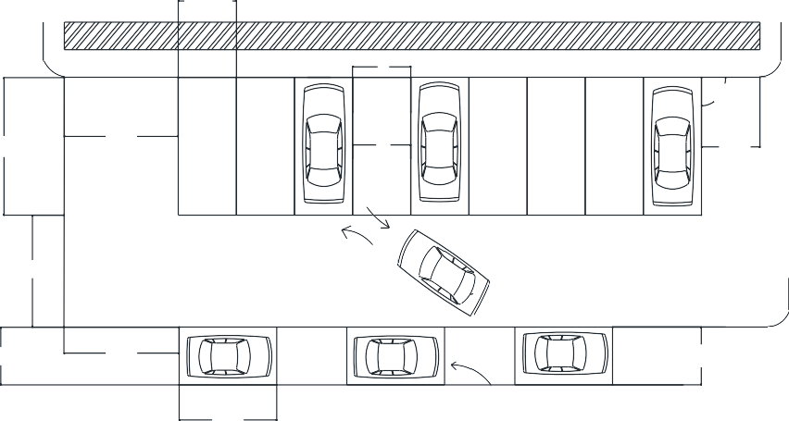

2.5 m
B
4,5
5 m
A
90°
D
3 m
3
2.5
5 m
2.3 m (min)
6 m
PARALEL

Gambar 4. Detail perencanaan pola parkir pasar dengan sudut 90˚& paralel
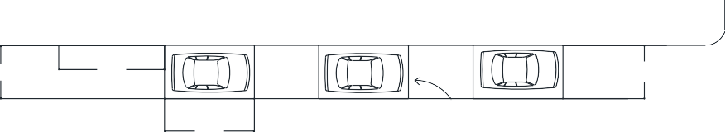

2.5
5 m
2.3 m (min)
6 m
PARALEL

Gambar 5. Detail perencanaan pola parkir pasar pada daerah datar.



/15m

B 90˚ D
4,5 5m A 3m

E

Gambar 6. Detail perencanaan pola parkir pasar dengan sudut 90˚ pada daerah datar
PENUTUP

Kesimpulan
    - Hasil dari penentuan nilai VCR (Volume, Capasity, Rasio) yaitu volume tempuh kecepatan kendaraan Hasil evaluasi diperoleh kecepatan kendaraan tersebut waktu tempuh rata-rata 10,03m/mnt jarak per 100m didapat volume sebesar 0,551km/jam, kapasitas dengan nilai 2651skr/jam , Rasio/derajat kejenuhan dengan nilai 1,01 ,serta hasil dari diagram persen LHR yaitu MC (motor cycle) 79%, LV (light Vhechle) 13% dan HV (Heave Vhecihle) 8%.
    - Hasil dari heavy LOS (Level of service) pada ruas Jalan Raya Galis – Kabupaten Pamekasan memiliki Nilai Kapasitas (C) 2651skr/jam, dari A,B,C,D,E,F yaitu nilai yang didapat adalah F. Dan Nilai Kapasitas dasar (Co) 3100, nilai Faktor kapasitas akibat lebar jalur lalu lintas (FCLJ) 0,91, Nilai Kapasitas akibat pemisah arah(FCPA) 1.00, Nilai faktor Kapasitas akibat hambatan samping (FCHS) 0,94, arus lalu lintas (Q) 2669 emp/jam.
    - Hasil dari penentuan nilai V/C Rasio dan LOS telah diketahui, maka oleh karena itu selanjutnya menentukan NSPM (norma, standart, pedoman, dan manual) pada Peraturan UU No.26 Tahun 2007 tentang Penataan Ruang, diperoleh penanganannya yaitu penyediaan on-steet/off-street parking, melakukan penataan penggunaan ruang sisi jalan, menggunakan perambuan/penataan parkir dan PKL. Dan untuk Analisis perencanaan kebutuhan parkir diperoleh 52 petak dengan menggunakan sudut 90˚ dan paralel. Diberlakukan karena adanya lahan kosong yang cukup untuk area parkir, dengan asumsi semua pedagang kaki lima yang berjualan di area bahu jalan dipindahkan ke ruko yang sudah direncanakan serta memberi tambahan lantai jika kurang.
Saran
Saran yang dapat diberikan dalam penelitian ini, sebagai berikut :
    - Dengan cara penyediaan on-street/off-parking, pembatasan akses kendaraan lambat dijalan umum, serta pengaturan akses langsung menggunakan frontage road.
    - Penanganan dalam permasalahan tersebut ditangani sesuai dengan aturan Norma, Standar, Pedoman dan Manual (NSPM) UU No.26 tahun 2007.
    - Pada penelitian selanjutnya dapat melakukan evaluasi lebih rinci tentang kapasitas jalan menggunakan metode terbaru.

DAFTAR PUSTAKA
Muhammad Fahruddin Dr.Azizah Rokhmawati ST.MT, Anita Rahmawati, S.T. M.T.,(2022). Studi Analisis Dampak Kinerja Lalu Lintas Pada Ruas Jalan Sumatera - Dr.Soetomo Kota Madiun.UniversitasIslamMalangInstitutionalrepository.http://repository.unisma.ac.id/handle/123456789/3840.
Prasetiyo, R. F. (2018). Perencanaan Pengaturan Lalu Lintas Untuk Mengatasi Kemacetan Pasar Di Kecamatan Tanah Merah - Bangkalan.
Pamekasan, S. (2017). Profile Kabupaten Pamekasan.
Kurnia Hadi Putra, Ita Suhermin Ingsih, Theresia Maria Candra Agusdini, M. K. W., Felicia Tria Nuciferani, Muhammad Exchel Cakra Putra. (2023). The Effect Of Overload On The Design Of Life Of Road Pavement (Case Study: Koti Road, Jayapura City). JICE Journalinnovationcivilengginering,vol.4no.1. https://doi.org/10.33474/jice.v4i1.19936
Akrianto, B. A. (2022). Analisis Rekayasa Lalu Lintas Kawasan Stasiun Klaten Menggunakan Software Vissim (Rekayasa Lalu Lintas, Perlintasan Sebidang, Simulasi Model, VISSIM,Klaten.)[PoliteknikKeselamatanTransportasiJalan].http://eprints.pktj.ac.id/175/
Anggy Mulya Sari. (2023). Analisis Hubungan Rasio Volume Per Kapasitas Terhadap Angka Kecelakaan Lalu Lintas Di Jalan Soekarno Hatta Dan Jalan Letjen Harun Sohar Kota Palembang.http://repository.umpalembang.ac.id/id/eprint/25502/1/112019033_BAB%20I_DAFTAR%20PUSTAKA.pdf
Muhammad Fahruddin , Dr.Azizah Rokhmawati ST.MT, Anita Rahmawati, S.T. M.T., (2022). Studi Analisis Dampak Kinerja Lalu Lintas Pada Ruas Jalan Sumatera - Dr. Soetomo Kota Madiun.UniversitasislammalangInstitutionalrepository.http://repository.unisma.ac.id/handle/123456789/3840

